***ТОВАРИСТВО З ОБМЕЖЕНОЮ ВІДПОВІДАЛЬНІСТЮ***

***"БУДІВЕЛЬНА ГРУПА «БУДКОНСТРУКЦІЯ"***

|  |
| --- |
| *код ЄДРПОУ: 42459310, Місцезнаходження: 04050, місто Київ, Шевченківський район, вулиця Січових Стрільців, будинок 77, офіс 803* |

**КОМЕРЦІЙНА ПРОПОЗИЦІЯ**

**Дата складання 10.07.2023**

**Контактна особа Сташко Ігор**

**Телефон +380 67 957 64 74**

**Email:bgbudkonstrukcia@gmail.com**

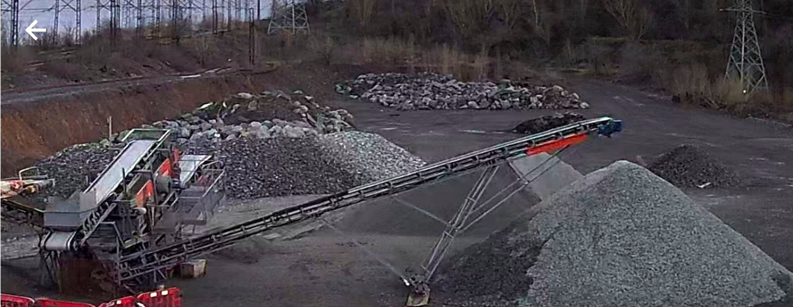

ТОВ «БГ «Будконструкція» пропонує Вам розглянути нашу компанію в якості партнера по сортуванню та завантаженню сипучих матеріалів на наступних умовах:

|  |  |  |  |
| --- | --- | --- | --- |
| № | Найменування обладнання | Вартість за 1 зміну грн. без ПДВ, без електроенергії та палива | Вартість за 1 зміну грн. з ПДВ, без електроенергії та палива |
| 1 | Сортувальний комплекс «SKADI» | 17025,00 | 20430,00 |
| 2 | Навантажувач Lonking ZL50NC | 9600,00 | 11520,00 |

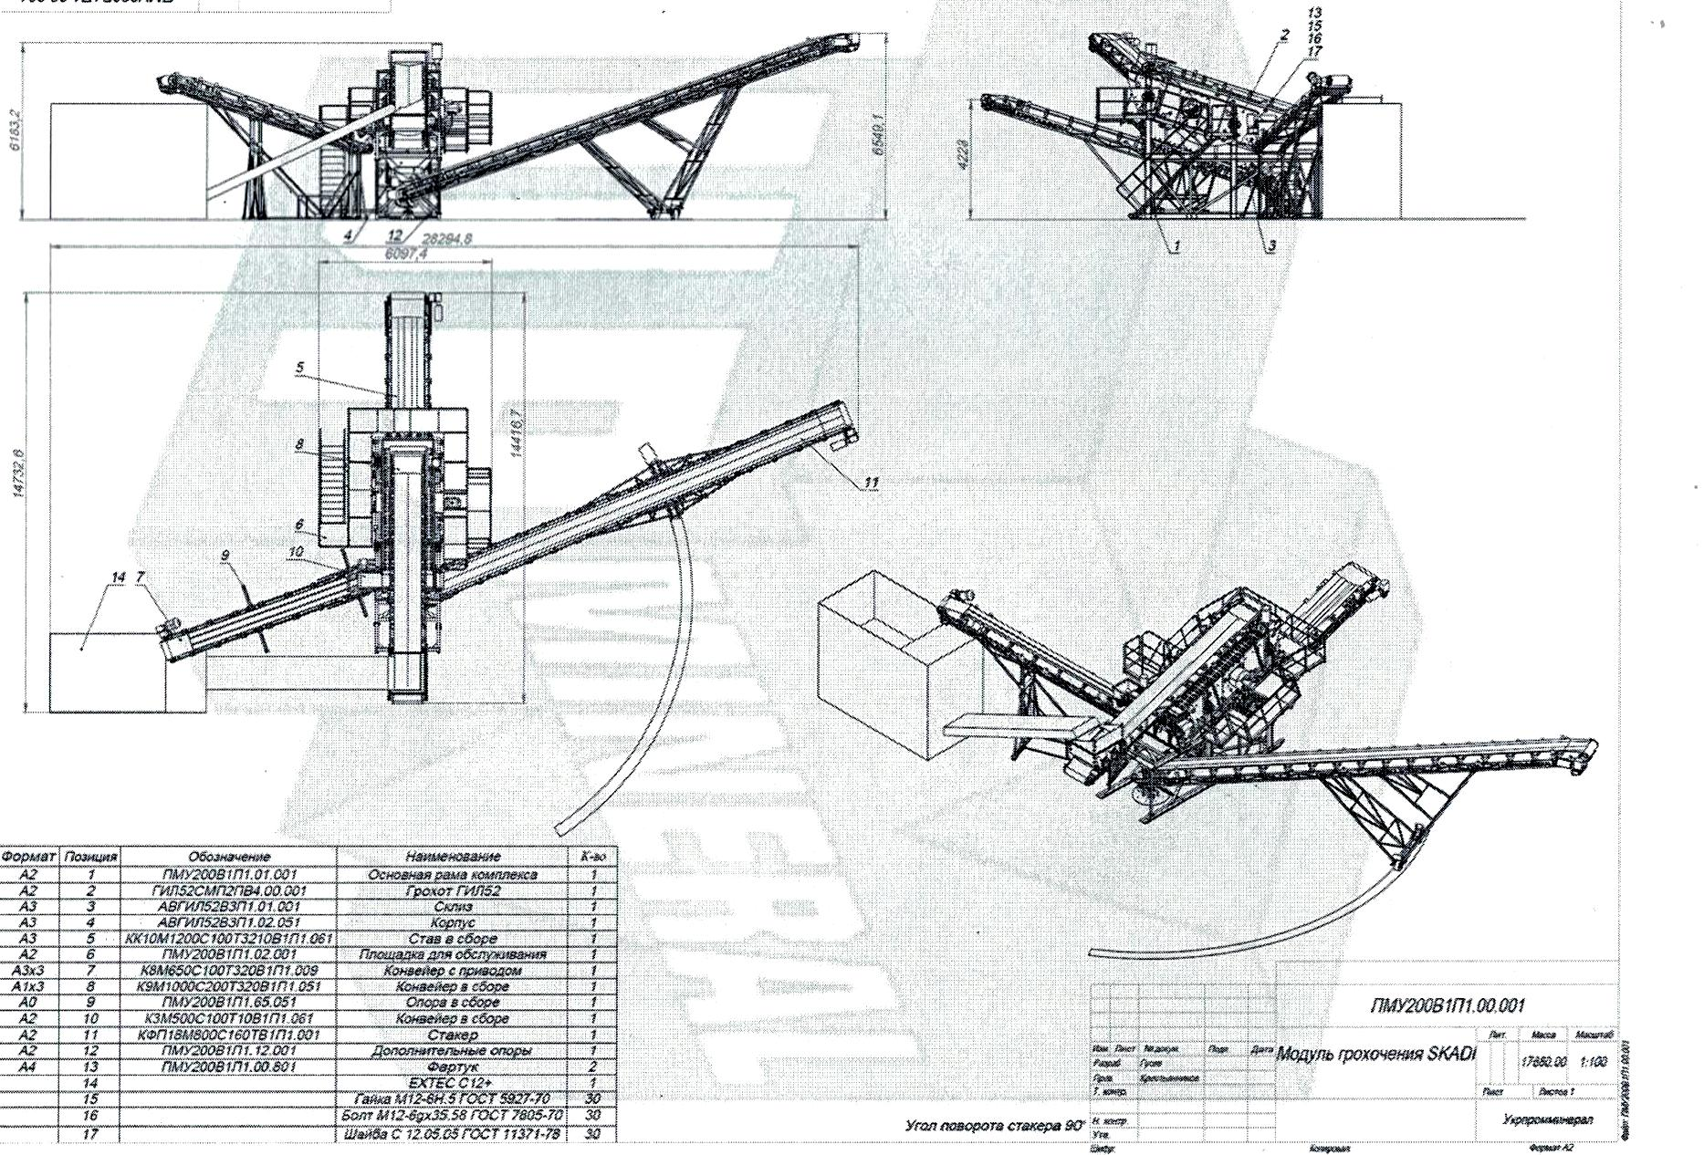

Продуктивність сортувального комплексу «SKADI» 100 т/г.

Основні технічні характеристики сортувального комплексу:

|  |  |  |
| --- | --- | --- |
| Найменування показників | Од.вим. | Показники |
| Довжина, не більше | мм | 29 000 |
| Ширина, не більше | мм | 15 000 |
| Висота, не більше | мм | 7 000 |
| Максимальний лінійний розмір шматка живлення | мм | 200 |
| Кількість класів поділу | шт | 3 |
| Номінальна потужність, не більше | кВт | 50 |
| Маса, не більше | кг | 20 000 |

Технічні характеристики та технічні дані навантажувача Lonking ZL50NC:

- Вага – 17,9 т;

- Ширина ковша – 3,01 м;

- Ємність ковша – 3 м3 ;

- Мін.ємніссть ковша - 3 м3;

- Режим управління –KL;

- Витрати палива на 1 мото/годину – 11 л/г

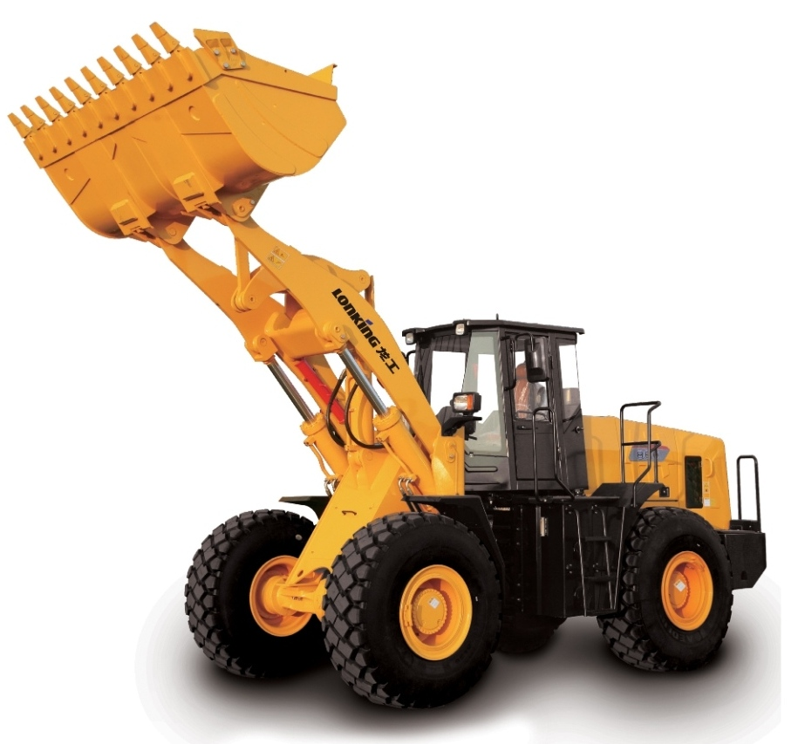

**Режим роботи:** однозмінний 8-ми годинний, не менше 26 змін на календарний місяць

**Умови оплати**: передплата за останні 26 змін.

**Комерційна пропозиція:**

**ВКЛЮЧАЄ** заробітну плату операторів.

**ВКЛЮЧАЄ** адміністративні витрати, проїзд та проживання операторів обладнання, та ін. персонал, який забезпечує роботу комплексу.

**ВКЛЮЧАЄ** проведення щоденного та періодичного ТО.

**ВКЛЮЧАЄ** вартість витратних матеріалів.

**ВКЛЮЧАЄ** послуги сервісної служби по заміні витратних матеріалів та проведення ТО.

**НЕ ВКЛЮЧАЄ** перебазування техніки в дві сторони.

Ціни на транспортування будуть уточнені при отриманні точної дати завантаження та адреси виконання робіт, якщо ви маєте власні трали та автотранспорт для перебазування техніки готові надати габаритні розміри.